Důvodová zpráva

- návrh nesouhlasit se záměrem města prodat část pozemku parc. č. 2024/1 o výměře cca 590 m² v katastrálním území Slezská Ostrava, obec Ostrava, dosud nevymezenou geometrickým plánem, ve vlastnictví města, svěřenou městskému obvodu;
- žadatelem je společnost Trenkwalder a.s., se sídlem Heřmanická 1648/5, Slezská Ostrava, 710 00 Ostrava, IČO 25857011;
- účelem je užívání parkoviště pro vlastní potřebu;
- v současné době je část předmětného pozemku užívána žadatelem na základě nájemní smlouvy, a to na dobu neurčitou;
- městský obvod vydal souhlasné stanovisko;
- odbor strategického rozvoje MMO nepovažuje prodej předmětné části pozemku za vhodný, odbor územního plánování a stavebního řádu MMO nedoporučuje prodej, městský obvod vzal tato stanoviska na vědomí a nechává na zvážení orgánům města;
- v žádosti byla uvedena předmětná část pozemku o výměře 620 m², městský obvod následně upřesnil výměru, a to na cca 590 m²;
- předložený návrh byl projednán v radě města dne 2. 9. 2025. Rada města na své schůzi nesouhlasila se záměrem města prodat předmětnou část pozemku v katastrálním území Slezská Ostrava, obec Ostrava, dle bodu 1) návrhu usnesení předloženého materiálu, a to s ohledem na záporné stanovisko odboru strategického rozvoje a odboru územního plánování a stavebního řádu MMO. Městský obvod Slezská Ostrava byl s těmito stanovisky seznámen, vzal je na vědomí a rozhodnutí o případném prodeji Předmětu převodu nechal na zvážení orgánům města, viz. příloha č. 9 předloženého materiálu.
Nemovitost v k. ú. Slezská Ostrava, obec Ostrava
Pozemek | Výměra pozemku v m² | Požadovaná část v m²
2024/1 | 5 760 | 590

Územní informace
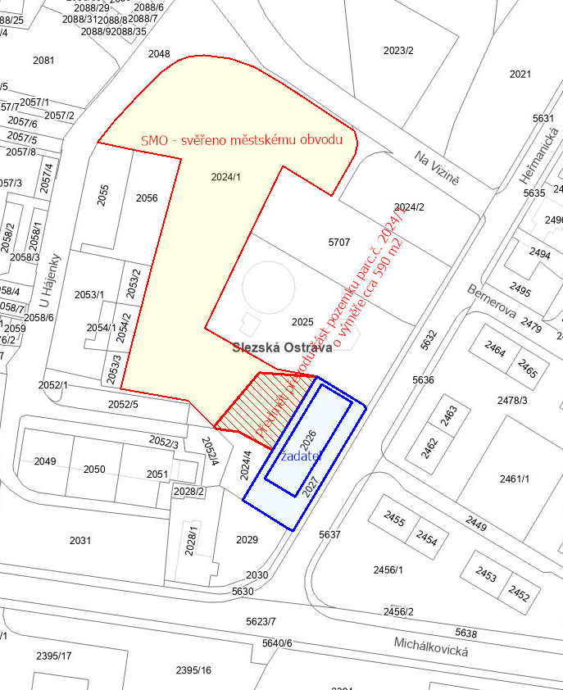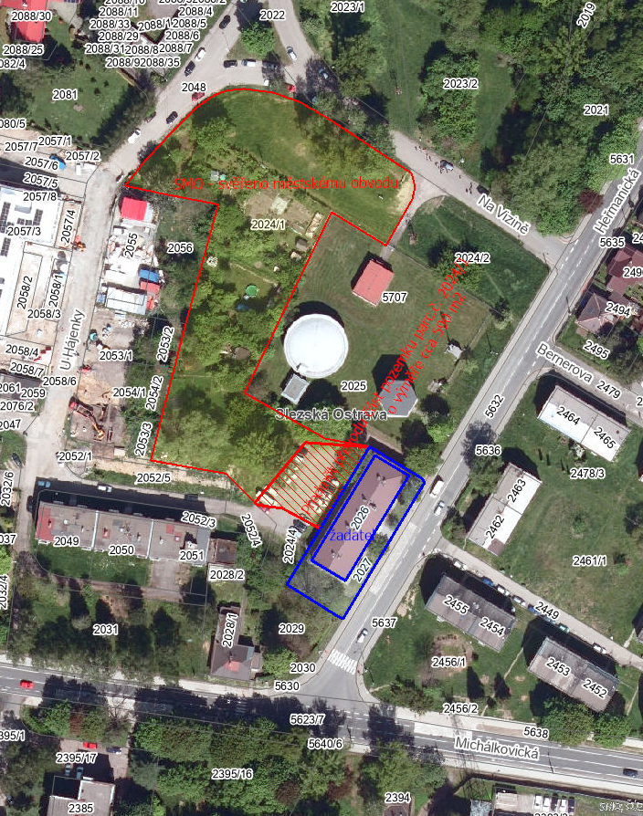

Předmět
Část pozemku parc. č. 2024/1, zahrada, o výměře cca 590 m² z celkové výměry 5 760 m², v katastrálním území Slezská Ostrava, obec Ostrava, ve vlastnictví statutárního města Ostrava, svěřené městskému obvodu Slezská Ostrava.
(dále také „Předmět převodu“)

Pozemek se nachází v lokalitě ulic Heřmanická, Michálkovická a U Hájenky.

Žadatel
Trenkwalder a.s., se sídlem Heřmanická 1648/5, Slezská Ostrava, 710 00 Ostrava, IČO 25857011.

Účel
Parkování pro vlastní potřebu.

Informace
V současné době je Předmětu převodu užíván žadatelem na základě nájemní smlouvy, uzavřené mezi žadatelem a městským obvodem Slezská Ostrava, a to na dobu neurčitou, za účelem již vybudovaného parkoviště u sídla firmy.

Žadatel je vlastníkem navazujícího pozemku, a to pozemku parc. č. 2027, ostatní plocha, ostatní komunikace a pozemku parc. č. 2026, zastavěná plocha a nádvoří, jehož součástí je stavba: Slezská Ostrava, č.p. 1648, jiná st.

V žádosti byla uvedena předmětná část pozemku o výměře 620 m², městský obvod následně upřesnil výměru, a to na cca 590 m², viz. příloha č. 2.

Městským obvodem bylo statutárnímu městu Ostrava doručeno také odborné vyjádření Městského ateliéru prostorového plánování a architektury, který nedoporučuje prodej předmětné části pozemku, viz. příloha č. 8 předloženého materiálu.

Stanoviska
Zastupitelstvo městského obvodu Slezská Ostrava vydalo dne 25. 2. 2025 souhlasné stanovisko k záměru města prodat Předmět převodu, příloha č. 1 předloženého materiálu.

Odbor dopravy a odbor hospodářské správy nemají námitky k prodeji Předmětu převodu.

Odbor ochrany životního prostředí vydal kladné stanovisko k prodeji, s podmínkou, že odbor majetkový nebo žadatel zajistí soulad skutečného stavu využití pozemku se stavem v katastru nemovitostí, příloha č. 5 předloženého materiálu.

Odbor strategického rozvoje (dále také „OSR“) nepovažuje prodej předmětné části pozemku za vhodný. K tomuto stanovisku vede OSR několikero důvodů. Jedním je obecný pohled na zpevněné plochy či záměry parkování v okolí bytových domů. OSR má za to, že parkování je službou, která by měla být recipročně za vytvoření místa k parkování ve veřejném prostoru patřičně zpoplatněna. Dále se OSR domnívá, že ač v současnosti nejsou činěny kroky k majetkovému scelení sousedních a navazujících pozemků parc. č. 2024/4 a parc. č. 2052/4 je tento krok podstatný z pohledu dlouhodobé udržitelnosti a budoucnosti automobilové dopravy, a tedy se zbavení předmětného pozemku neladí s tímto potenciálem. Posledním důvodem je otázka klimatické změny, kdy obecně výstavbou zpevněných plocha je zvyšována teplota ve městě. Tímto odkupem se zbavuje město potenciálu v území, a to zřejmě z důvodu jen krátkodobého zisku pro v zásadě jen malou skupinu beneficiářů. Z dlouhodobého pohledu tedy prodej předmětného pozemku není strategickým. Pokračování pronájmu odbor podporuje, viz. příloha č. 6 předloženého materiálu.

Odbor územního plánování a stavebního řádu (dále také „ÚPaSŘ“) nedoporučuje prodej části předmětného pozemku.

Dle Územního plánu Ostravy, vydaného dne 21.5.2014, usnesením Zastupitelstva města č. 2462/ZM1014/32, ve znění po Změně č. 4a, vydané usnesením Zastupitelstva města Ostravy č. 1202/ZM2226/20 dne 04.12.2024, která nabyla právní účinnosti dne 02.01.2025, je předmětná část pozemku parc. č. 2024/1 v k. ú. Slezská Ostrava součástí plochy se způsobem využití „Krajinná zeleň“.

Tato funkční plocha není určena pro parkovací plochy, které nesouvisí s užíváním krajinné zeleně. V případě prodeje je pravděpodobné, že novému majiteli nebudou stavebním úřadem umožněny např. stavební úpravy zpevněné plochy vedoucí k stavbě parkoviště. Žadatel však koupí očekává, že zde parkovací plocha může být. Pro takový případ je nutná změna územního plánu města, o kterou však doposud požádáno nebylo.

Do doby případné změny územního plánu prodej pozemku ÚPaSŘ nedoporučuje, viz. příloha č. 7 předloženého materiálu.

Městský obvod Slezská Ostrava byl s těmito stanovisky seznámen, vzal je na vědomí a rozhodnutí o případném prodeji Předmětu převodu nechal na zvážení orgánům města, viz. příloha č. 9 předloženého materiálu.

Projednáno v radě města
Předložený návrh byl projednán v radě města dne 2. 9. 2025. Rada města na své schůzi nesouhlasila se záměrem města prodat předmětnou část pozemku dle bodu 1) návrhu usnesení předloženého materiálu.

Upozornění
Tento materiál obsahuje informace podléhající ochraně osobních údajů, které by neměly být zveřejňovány dle zák.č. 106/1999 Sb., o svobodném přístupu k informacím, ve znění pozdějších předpisů, jelikož jsou chráněny zák.č. 110/2019 Sb., o zpracování osobních údajů.

Vzhledem ke všemu výše uvedenému je navrhováno orgánům města přijmout usnesení dle předloženého materiálu.

